

INSTITUTO SUPERIOR DE FORMACION TECNICA N° 190

INFORME DE PROCESAMIENTO DE AUDIO Y ANÁLISIS DE SENTIMIENTOS

GONZALO HERRERA ,RICARDO HERBAS,ELIAS PONCE

TECNICATURA SUPERIOR EN CIENCIA DE DATOS E INTELIGENCIA ARTIFICIAL
PROCESAMIENTO DEL APRENDIZAJE AUTOMÁTICO

Prof. GUILLERMO PAGLINO
18 de Noviembre de 2025

Resumen: El presente trabajo final integra diversas técnicas de procesamiento de audio y análisis del lenguaje natural con Python. Se implementó un pipeline completo que abarca: transcripción de audio a texto, traducción automática multilingüe, análisis comparativo de sentimiento con distintos métodos, síntesis de voz y construcción de una aplicación final basada en estas tecnologías. El objetivo consistió en evaluar el comportamiento de cada herramienta, comparar enfoques y reflexionar sobre sus limitaciones prácticas, especialmente en el procesamiento del español rioplatense.
El trabajo concluye con la integración de todos los componentes en un sistema completo Audio → Texto → Sentimiento → Resumen → Audio, además de una aplicación práctica propuesta.

Palabras clave:Procesamiento del habla, SpeechRecognition, NLP, análisis de sentimiento, gTTS, traducción automática, Python.

Introducción:El procesamiento automático del habla y del lenguaje natural constituye una de las áreas más activas dentro de la inteligencia artificial aplicada. La combinación de técnicas como reconocimiento de voz, traducción automática, análisis de sentimientos y síntesis de voz permite construir sistemas capaces de comprender, interpretar y generar lenguaje humano.
Este trabajo final aborda un pipeline completo basado en estas herramientas, siguiendo los objetivos establecidos en la asignatura Técnicas del Procesamiento del Habla. Se desarrollaron experimentos controlados sobre audios reales, se compararon resultados entre métodos y se analizaron fortalezas y debilidades de cada etapa.
El proyecto culmina con una aplicación integradora que demuestra el potencial práctico de estas tecnologías.
Resultados:
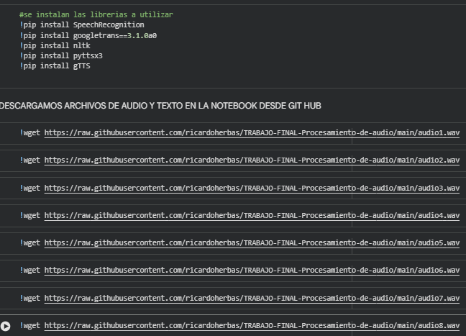
Figura 1. descarga de librerías y los respectivos audios y texto.
- Instalamos las librerías para poder trabajar con los audios y textos
- SpeechRecognition: Reconocimiento de voz (audio a texto)
- googletrans: Traducción de textos entre idiomas
- nltk: Procesamiento de lenguaje natural (análisis de texto)
- pyttsx3: Síntesis de voz (texto a audio)
- gTTS: Conversión texto-a-voz usando Google (crea archivos de audio)

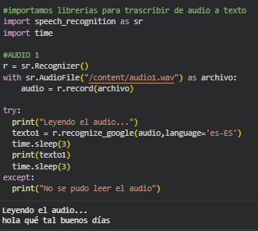
Figura 2. Audio 1 de audio a texto.
- Analizamos el audio número 1 anda perfectamente.
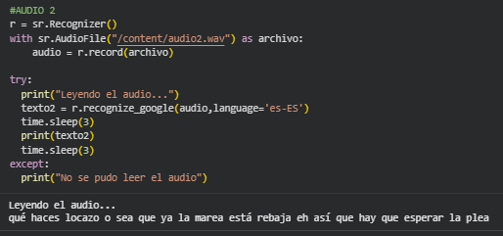
Figura 3. Audio 2 de audio a texto.
- Analizamos el audio número 2 acá se confunde escribió "o sea que ya" y era " vo sabes que ya"
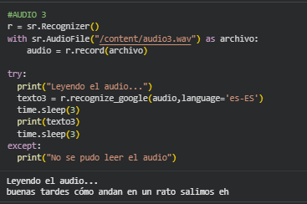
Figura 4. Audio 3 de audio a texto.
- Analizamos el audio número 3 y se transcribió perfectamente.
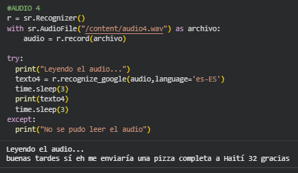
Figura 5. Audio 4 de audio a texto.
- Analizamos el audio número 4 y se transcribió perfectamente.
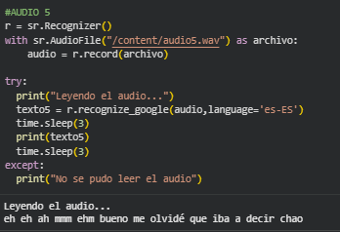
Figura 6. Audio 5 de audio a texto.
- Analizamos el audio número 5 y se confunde aca acorto e hizo lo que pudo empece con un eeeeeeeeeee largo y lo acoto, tambien el mmmmmmmmmmm y puso chao en vez de chau.

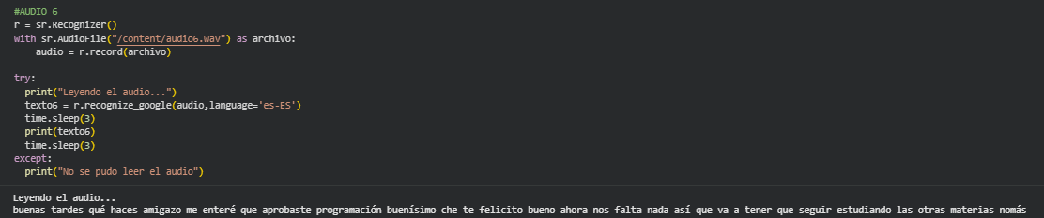
Figura 7. Audio 6 de audio a texto.
- Analizamos el audio número 6 y pudimos notar que en este caso tal vez por la forma particular de hablar en vez de traducir "no nos falta nada" puso "no falta nada" , tambien en vez de traducir "que vas a tener" coloco "que va a tener"

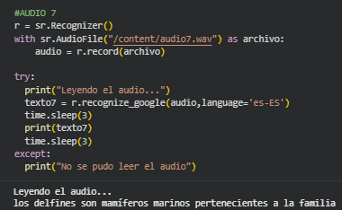
Figura 8. Audio 7 de audio a texto.
- Analizamos el audio número 7 y aca donde aparece una palabra en latin y tal vez mal pronunciada no siguió la traducción quedo hasta antes de esa palabra.
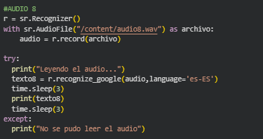
Figura 9. Audio 8 de audio a texto.
- audio:”el maestro del camuflaje marino el pulpo es un animal marino muy inteligente y curioso que vive en los océanos de todo el mundo tiene un cuerpo blando sin huesos y ocho brazos cubiertos de ventosas que le permiten moverse atrapar presas y explorar su entorno”. Se transcribió perfectamente.
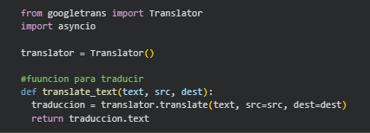
Figura 10. Función para traducir.

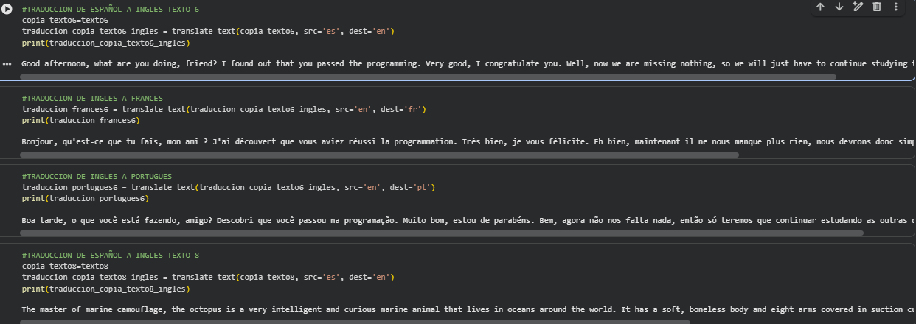
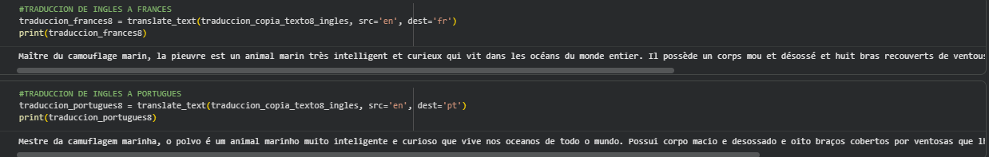
Figura 11. Traducción de idiomas.

- Creamos una función para traducir idiomas y procedemos a traducir distintos idiomas como español a inglés, inglés a portugues etc…
- ¿Se pierde información en el proceso de traducción? si se pierde principalmente las palabras propias del pais o region

- ¿Cómo afecta la traducción a expresiones idiomáticas? se puede llegar a confundir el significado lo que influye en el análisis de sentimiento y la comprensión del texto

- ¿Qué sucede con palabras específicas del español argentino? Hay palabras que son muy autóctonas y son de difícil traducción por lo que va depender de la habilidad o los recursos que tenga el traductor para estos casos.
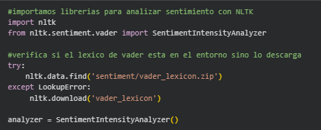
Figura 12. Importación librería nltk.
- importamos la librería nltk Procesamiento de lenguaje natural (análisis de texto) para analizar sentimientos.
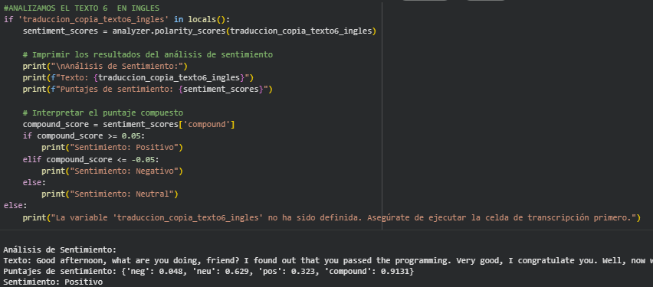
Figura 13. Análisis de sentimiento del texto 6 en inglés.
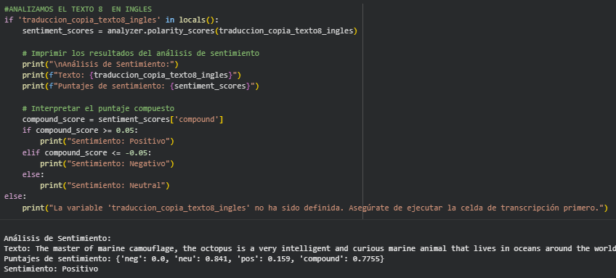
Figura 14. Análisis de sentimiento del texto 8 en inglés.
- la biblioteca vader solo acepta el idioma inglés por eso solo hicimos el análisis de las traducciones en inglés del texto 6 y 8, en la primera acertó el sentimiento y en el segundo análisis falló.

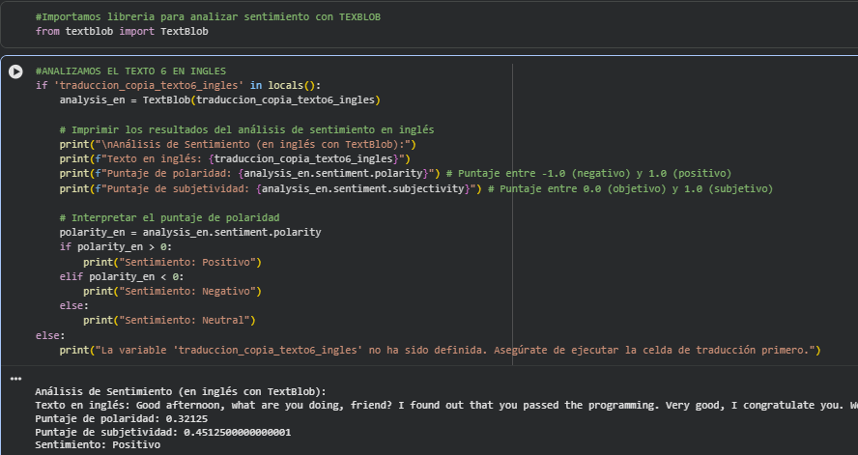
Figura 15. Análisis de sentimiento de texto 6 en inglés y importación de librería textblob.
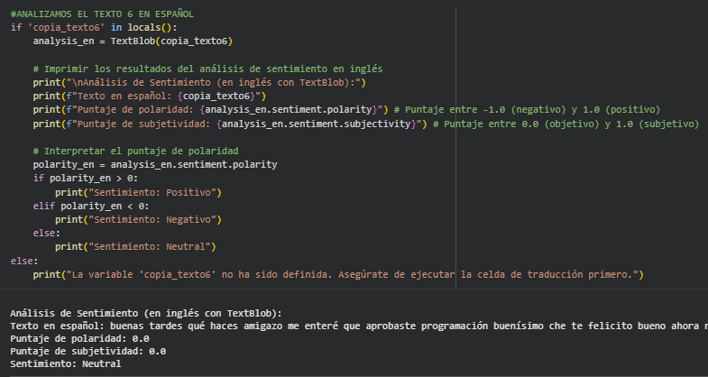
Figura 16. Análisis de sentimientos del texto 6 en español.
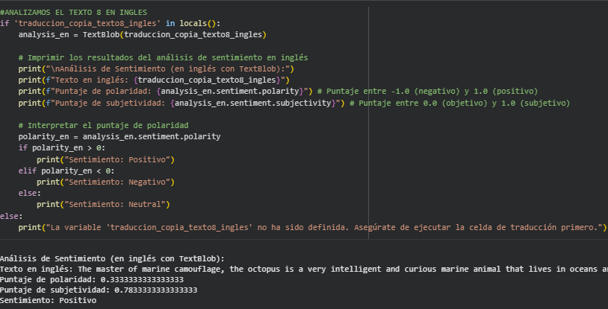
Figura 17. Análisis de sentimientos del texto 8 en inglés.
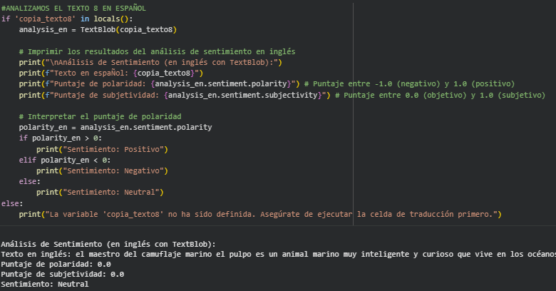
Figura 18. Análisis de sentimientos del texto 8 en español.
- la biblioteca TEXBLOB en el análisis del texto 6 en inglés (Figura 15) lo clasificó correcto y en español (Figura 16) fallo, en el análisis del texto 8 en inglés (Figura 17) fallo y en español (Figura 18) acertó.

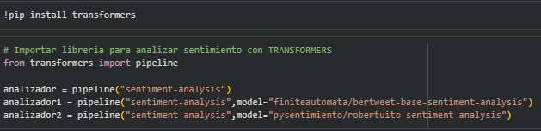
Figura 19. importación de la libreria de sentimiento con transformer.

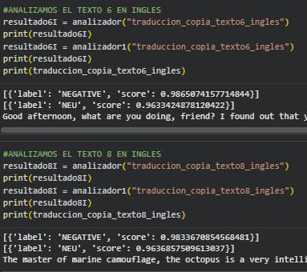
Figura 20. Análisis de sentimientos texto 6 y 8 en inglés.
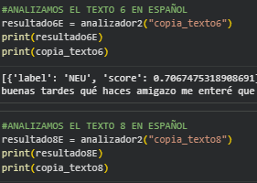
Figura 21. Análisis de sentimientos texto 6 y 8 en español.
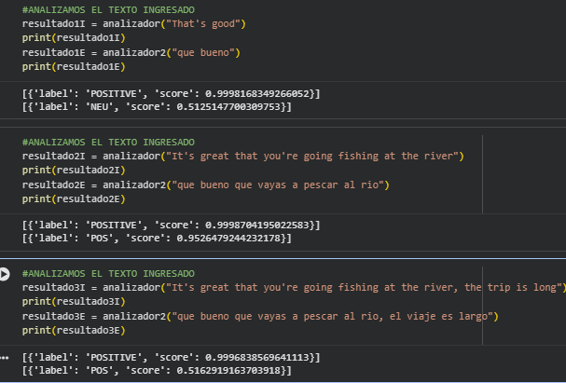
Figura 22. Análisis de sentimiento de texto ingresado.
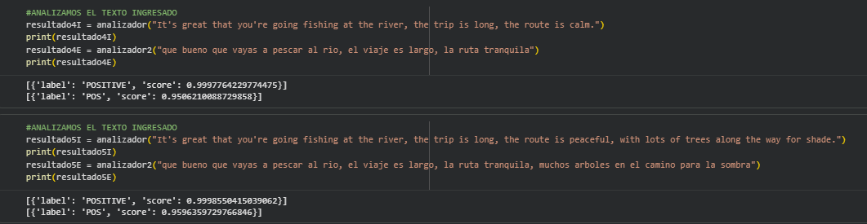
Figura 23. Análisis de sentimiento de texto ingresado.

Utilizamos tres modelos de transformers para analizar el sentimiento uno por defecto y los otros dos especificamos los modelos. El primer modelo por defecto es para inglés, el modelo 1 es también para inglés y el último modelo es para español. Notamos que los modelos para analizar aún cuentan con fallas ya que en algunos casos predicen mal el sentimiento

¿Por qué los analizadores de sentimiento en español dieron resultados diferentes a los del texto traducido al inglés? en el caso de vader porque vader está diseñado solo para ingles y hacerle analizar textos en español daria incoherencias

¿Cuál método considera más confiable para español y por qué? creo que la biblioteca texblob anduvo bastante bien pero me orientó más por transformer ya que tiene muchísimos modelos entrenados para tareas específicas
¿Qué factores culturales o lingüísticos pueden afectar el análisis de sentimientos? La tonada regional, o las palabras particulares de cada lugar puede inferir en el análisis de sentimientos.

¿Cómo manejarían el sarcasmo o la ironía estos sistemas? por lo general no son bien manejados , el que saca una mínima ventaja es transformers que posee modelos por ejemplo entrenados para emojis entre otros y también otros entrenados parcialmente para sarcasmos.

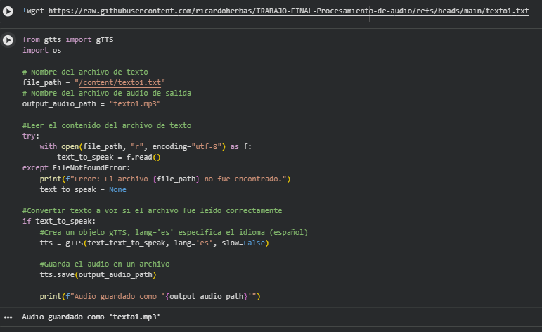
Figura 24. convertir un archivo de texto a un archivo de audio MP3 en español.

- Este código convierte un archivo de texto (texto1.txt) a un archivo de audio MP3 (texto1.mp3) en español.
- Funcionamiento en 3 pasos:
- Lee el contenido del archivo de texto
- Convierte el texto a voz en español usando gTTS
- Guarda el resultado como archivo MP3
Resultado: Crea un audio que "lee" en voz alta todo el contenido del archivo de texto.
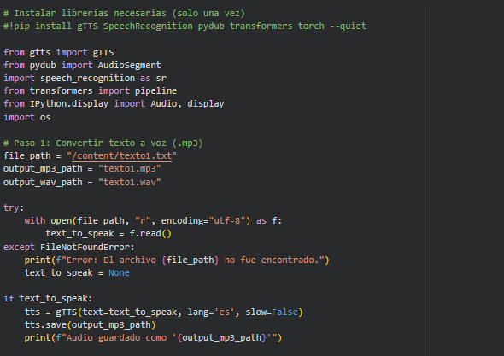
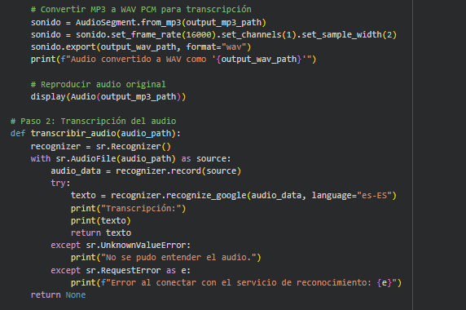
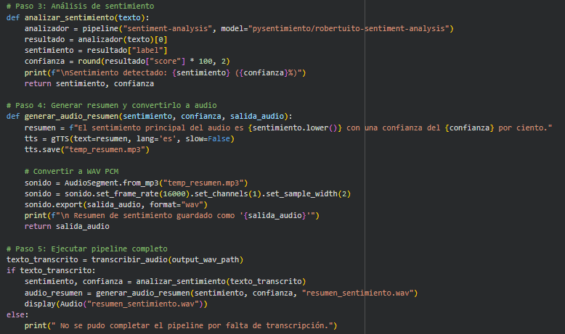
Figura 25. Texto → Audio → Texto → Análisis de sentimiento → Audio con resultado
Este código crea un sistema completo de análisis de audio que:
Texto a Voz - Convierte un archivo de texto a audio MP3
- Conversión - Transforma MP3 a WAV (formato compatible)
- Transcripción - Convierte el audio de vuelta a texto
- Análisis - Detecta el sentimiento (positivo/negativo/neutral) del texto
- Resumen Auditivo - Genera un audio con el resultado del análisis
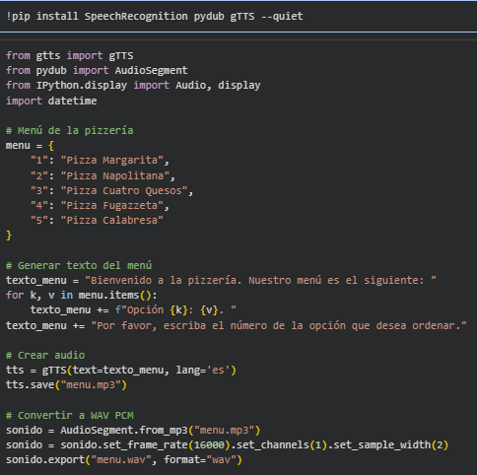
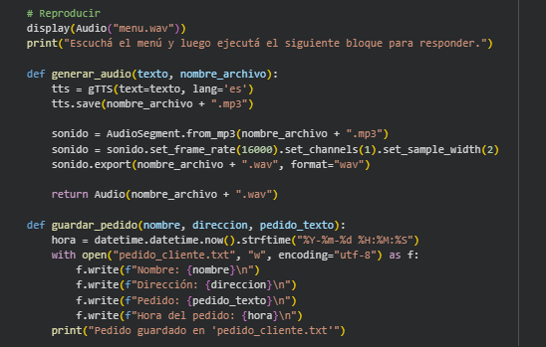
Figura 26. sistema automatizado de pedidos para una pizzería
Este código crea un sistema automatizado de pedidos para una pizzería:
Funcionalidades principales:
- Menú de pizzas con 5 opciones predefinidas
- Audio del menú que se genera automáticamente y reproduce
- Sistema de conversión texto-voz para interactuar con el cliente
- Guardado de pedidos con timestamp en archivo de texto

Componentes técnicos:
- Convierte el menú a audio (MP3 → WAV)
- Reproduce el audio directamente en el notebook
- Función reutilizable generar_audio() para crear más audios
- Registra pedidos con: nombre, dirección, pedido y hora exacta

Flujo del sistema:
- Presenta el menú en audio
- El cliente escucha las opciones
- Posteriormente se completa con la selección del cliente
- Se guarda el pedido en "pedido_cliente.txt"

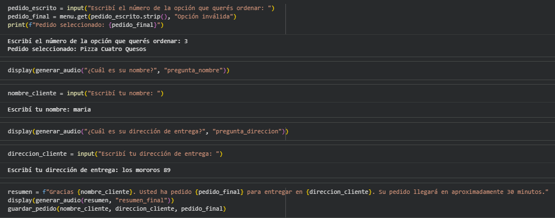

Este código completa el sistema de pedidos de la pizzería con la interacción del cliente:
Proceso seguido:
- Selección de pizza → Opción 3 ("Pizza Cuatro Quesos")
- Datos del cliente → Nombre: "maria", Dirección: "los nororos 89"
- Confirmación automática → Se genera audio con el resumen del pedido
- Guardado del pedido → Se registra en "pedido_cliente.txt"
Funciones utilizadas:
- generar_audio() para crear preguntas y confirmación
- guardar_pedido() para almacenar la información
- Inputs del usuario para capturar la elección y datos personales
Resultado final:
- Audio generado: "Gracias maria. Usted ha pedido Pizza Cuatro Quesos para entregar en los nororos 89. Su pedido llegará en aproximadamente 30 minutos."
- Archivo guardado: Con todos los detalles del pedido y timestamp

Conclusión:El trabajo permitió integrar múltiples tecnologías que abarcan desde el procesamiento de señal acústica hasta la interpretación semántica y la generación de audio sintético. Se observó que:
- La calidad del audio influye fuertemente en la precisión de transcripción.
- La traducción introduce sesgos que afectan el análisis de sentimiento.
- Los modelos en inglés suelen funcionar mejor debido a mayor disponibilidad de corpus.
- El pipeline completo funciona adecuadamente y puede extenderse para aplicaciones reales.
- El uso de Transformer mejora resultados respecto a métodos tradicionales (VADER, TextBlob).

